阿克苏市红十字会举办人体器官捐献宣传动员登记站揭牌仪式
为认真贯彻落实《人体器官捐献与移植条例》，普及“器官捐献、生命永续”的理念，进一步加大重点行业、公共区域的宣传动员力度、推动形成全社会共同关注和支持人体器官捐献的良好氛围，2024年12月23日阿克苏市红十字会、阿克苏市卫生健康委员会、阿克苏市人民医院联合在阿克苏市人民医院设立人体器官宣传动员登记站。
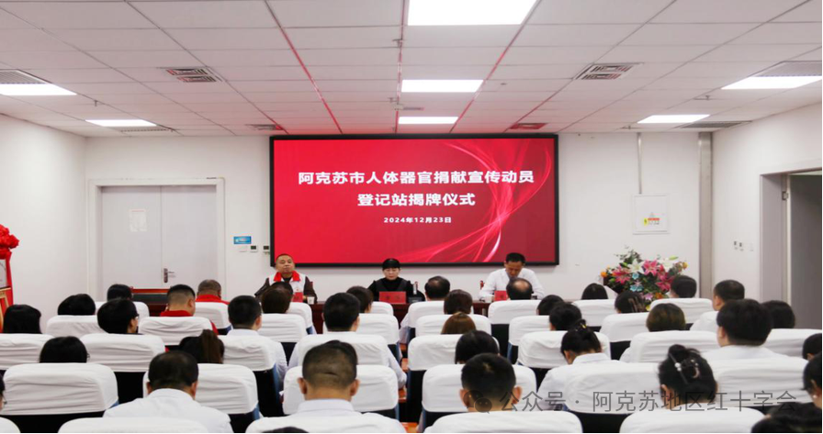
阿克苏市首个人体器官捐献宣传登记站在阿克苏市人民医院挂牌，这是阿克苏市卫生健康委员会、阿克苏市红十字会一直以来高度重视和大力发展红十字事业的体现，它标志着阿克苏市在推动人体器官捐献事业发展方面取得了积极进展。作为红十字志愿者，广大医疗工作者要聚焦红十字会主责主业，在“三救”“三献”等工作中进一步突出生命教育，倡导“生命之约·大爱传递”、“救在身边”等社会新风尚，进一步推动阿克苏市人体器官捐献事业高质量发展。

下一步，阿克苏市红十字将进一步做好人体器官捐献的宣传、组织、发动等工作，让更多的人加入到红十字偿献血、造血干细胞和人体器官遗体捐献等“三献”工作中来，拯救生命、传播希望，弘扬“人道、博爱、奉献”红十字精神，推进美丽繁荣和谐阿克苏市建设。

